**Conversão Decimal > Binário**

A conversão de decimal para binário (ou seja da base 10 para a base 2), consiste em dividir progressivamente o valor decimal por 2, obtendo-se um resultado e um resto. De referir que o resultado em cada iteração terá sempre o valor de 0 ou 1.  Deve-se dividir o número até que o quociente da divisão seja igual a 0 (zero).

**[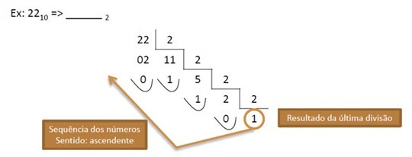](https://pplware.sapo.pt/wp-content/uploads/2013/01/decimal_binario.jpg)**

Depois de finalizado o calculo, basta agrupar todos os valores (ou seja, os restos de cada iteração) de baixo para cima.

**Resultado:** 22 (10) > 10110(2)

Outra forma desta conversão (mais prática) é usando informação da tabela CIDR e atribuindo pesos às potencias de 2. Exemplo para valores até 255.

**[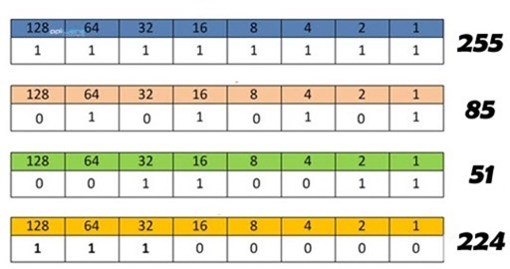](https://pplware.sapo.pt/wp-content/uploads/2013/01/cidr_00.jpg)**

**Conversão Decimal > Octal**

A conversão de decimal para octal (ou seja da base 10 para a base 8), consiste em dividir progressivamente o valor decimal por **8**, obtendo-se um resultado e um resto. De referir que o resultado em cada iteração terá sempre um valor menor que 7.

**[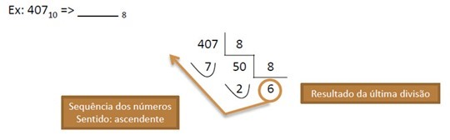](https://pplware.sapo.pt/wp-content/uploads/2013/01/octal_01.jpg)**

Tal como no exemplo anterior, depois de finalizado o calculo, basta agrupar todos os valores (ou seja, os restos de cada iteração) no sentido ascendente.

**Resultado:** 407(10) > 627(8)

**Conversão Decimal > Hexadecimal**

A conversão de decimal para hexadecimal(ou seja da base 10 para a base 16), consiste em dividir progressivamente o valor decimal por **16**, obtendo-se um resultado e um resto. Não esquecer que o sistema hexadecimal utiliza os símbolos: **0,1,2,3,4,5,6,7,8,9** do sistema decimal e as letras **A,B,C,D,E,F.**

(Equivalências:A=10,B=11,C=12,D=13,E=14eF=15)

**[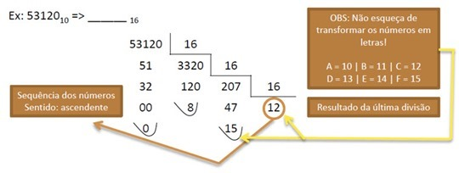](https://pplware.sapo.pt/wp-content/uploads/2013/01/hexa_01.jpg)**

O resultado da conversão deverá ser também obtido, reunindo o valor dos restos, no sentido ascendente.

**Resultado:** 53120(10) > CF80(16)